


Číslo projektu | CZ.1.07/1.4.00/21.1405
Název sady materiálů | Dějepis 7. ročník
Název materiálu | VY_32_INOVACE_28_Slované
Autor | Eva Kuhnová

Slované
( zadání)

Pracuj s textem v učebnici str. 15 – 17, nezapomeň i na obrázek!.Můžeš použít i atlas mapa str.17/ č. 8

Slované

6. st – pohyb slovanských kmenů
Proč? a) ..........................................
b) …………………………..
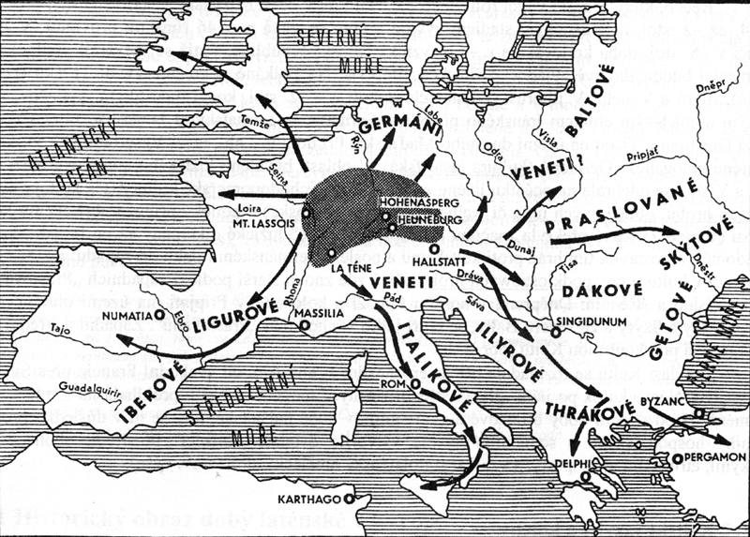
Pravlast:

Rozdělení Slovanů: ( přiřaď slovanské kmeny z nabídky do tabulky)

Češi – Poláci – Srbové – Rusové – Slováci – Chorvati – Slovinci – Bělorusové - Ukrajinci

Západní Slované | Východní Slované | Jižní Slované

Slované – v povodí řek – zemědělství

tzv. dvojpolní hospodářství
Ob-úhor
dělá-
vají

ú

úhor

- časté stěhování za půdou - klučení=
- žďáření=

Nástroje: ………………………………………………………
Plodiny: zelenina, ovoce, víno, ……………, ……………….
len, konopí
Chov zvířat: ovce, kozy, prasata ,……………,………………., rybolov, med
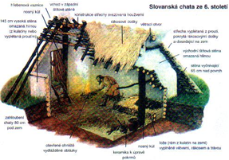
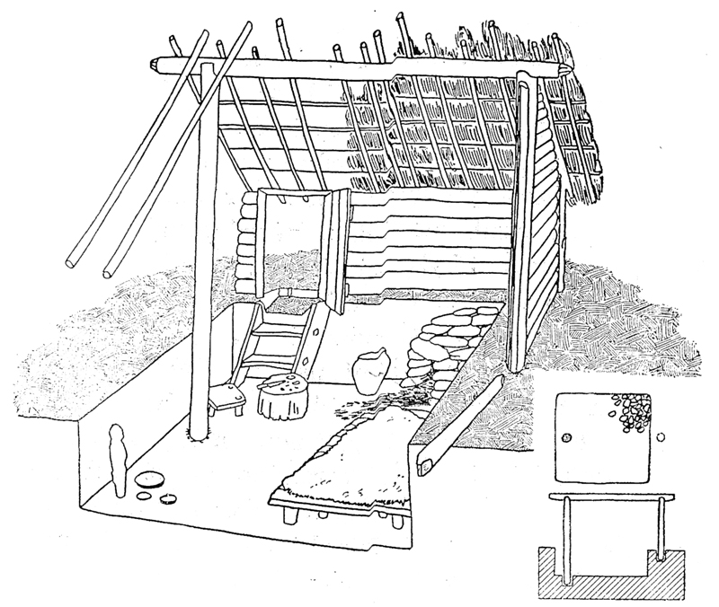
Obydlí: ……………….

rolníci

Obyvatelstvo

………….. - hrnčíři
- ………
- ………

Dělba práce:

Muži ………………………………………………………………………..
Ženy………………………………………………………………………..

Obchod:
V( vývoz)……………………………………………………………….
D ( dovoz)………………………………………………………………
Náboženství – mnohobožství ( = polyteismus)
Bohové: …………………………………………………………

